SỞ GD & ĐT THANH HOÁ  ĐÁP ÁN ĐỀ DỰ BỊ | KỲ THI CHỌN HỌC SINH GIỎI TỈNH  NĂM HỌC 2009 - 2010  MÔN THI: VẬT LÝ  LỚP 9 THCS  Ngày thi: 24 - 3 - 2010  Thời gian làm bài 150 phút (không kể thời gian giao đề)
  SỐ BÁO DANH
  ..................................

CÂU | HƯỚNG DẪN GIẢI | ĐIỂM
Câu 1 | a. Lúc đầu nười ở A, xe ở B, C là vị trí người chạy đến để đón được xe.  Ta có 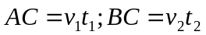  Trong tam giác ABC ta có 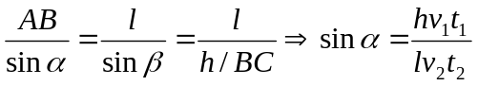  Điều kiện gặp được xe là 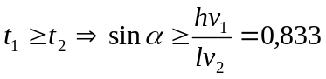  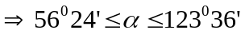  b. Vận tốc của người 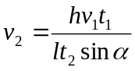  v₂ cực tiểu khi t₁ = t₂ và 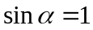  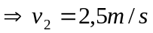
Câu 2 | Để cục chì bắt đầu chìm không cần toàn bộ cục nước đá phải tan ra mà chỉ cần khối lượng riêng trung bình của chì và nước đá nhỏ hơn hoặc bằng khối lượng riêng của nước là đủ.  Gọi M₁ là khối lượng còn lại của cục nước đá khi bắt đầu chìm. điều kiện để nó chìm xuống là 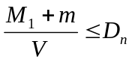  với 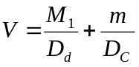  Do đó 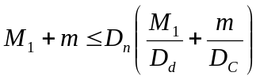  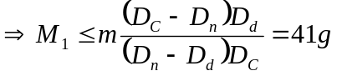  Khối lượng nước đá cần tan đi là 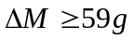  Nhiệt lượng cần thiết 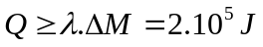
Câu 3 | Ta có 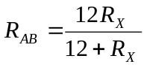  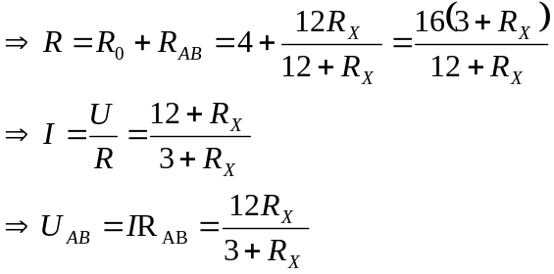  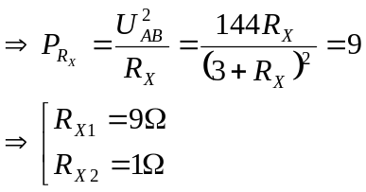  * Với 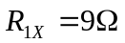  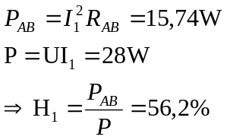  * Với 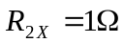 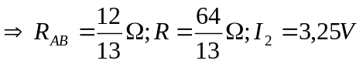  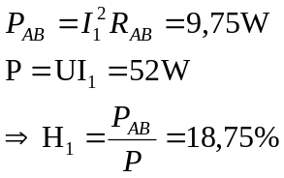  b. Ta có 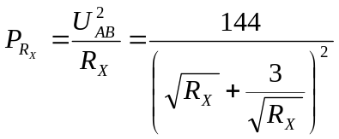  Ta thấy 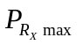 khi mẫu số cực tiểu, tức là 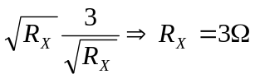  Khi đó =12W
Câu 4 | Vẽ hình  Ta có OF = 20 cm; AA₀ = 15cm; A₀B₀ = h = AB;  OA₀ = d; OA = d - 15  Xét hai tam giác đồng dạng OA₁B₁ và OA₀B₀ ta có  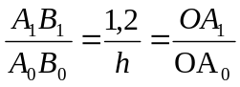  Xét hai tam giác đồng dạng FA₁B₁ và FOI ta có  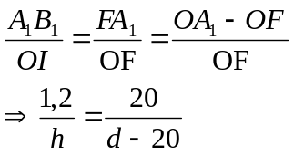  Tương tự sau khi dịch vật ta có 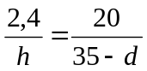  Giải hệ này ta được h = 0,6 cm; d = 30 cm.
Câu 5 | Gọi D là khối lượng riêng của nước  Chọn điểm tính áp suất ở mặt dưới của pittông thứ 2  Khi không có vật nặng ta có 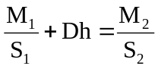  Khi vật nặng ở pittông M₁ ta có 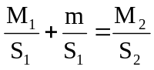  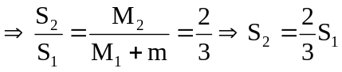  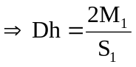  Khi vật nặng ở phía pittông M₂ ta có 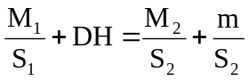  Kết hợp các phương trình trên suy ra 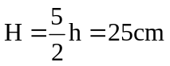  Vậy khi cân bằng, pittông M₁ cao hơn pittông M₂ 25 cm.

